Antonio Toro Jaen

Practica Command
Arquitectura Software Dirigida por Modelos


Diagrama de casos de uso
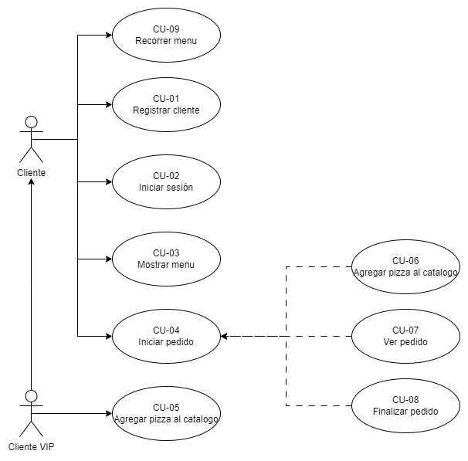

Escenarios de casos de uso
CU-01 | Registrar cliente
Dependencias
Precondición
Descripción | El sistema deberá comportarse como se describe en el siguiente caso de uso cuando cualquier usuario desea registrarse en la plataforma.
Secuencia | - El usuario selecciona la opción de “Registrar cliente”  - El sistema pregunta por el nombre, tipo de usuario y contraseña  - El usuario introduce las credenciales.  - El sistema guarda el usuario.
Postcondición | El usuario queda registrado en la plataforma.

CU-02 | Iniciar sesión
Dependencias | - CU-01
Precondición | Estar registrado previamente y tener un usuario válido (CU-01)
Descripción | El sistema deberá comportarse como se describe en el siguiente caso de uso cuando cualquier usuario (Cliente o Cliente VIP) desee acceder a la plataforma.
Secuencia | - El usuario selecciona la opción “Iniciar sesión”.  - El sistema pregunta por el nombre de usuario y la contraseña.  - El usuario ingresa su nombre y contraseña  - El sistema verifica que las credenciales son validos  - El sistema informa que debe registrarse previamente.  - En caso de ser valido, termina el caso de uso.
Postcondición | El usuario queda con la sesión iniciada en la plataforma.

CU-03 | Mostrar menú
Dependencias | - CU-02
Precondición | El usuario debe tener una sesión iniciada (CU-02)
Descripción | El sistema deberá comportarse como se describe en el siguiente caso de uso cuando cualquier usuario (Cliente o Cliente VIP) desee acceder al menú de la plataforma.
Secuencia | - El usuario selecciona la opción “Mostrar menú”.  - El sistema muestra el menú actual de pizzas.
Postcondición | El usuario visualizará el catálogo de pizzas existente.

CU-04 | Iniciar pedido
Dependencias | - CU-02
Precondición | El usuario debe tener una sesión iniciada (CU-02)
Descripción | El sistema deberá comportarse como se describe en el siguiente caso de uso cuando cualquier usuario (Cliente o Cliente VIP) desee iniciar un pedido en la plataforma.
Secuencia | - El usuario selecciona la opción “Iniciar pedido”  - El sistema crea un nuevo pedido y asocia el número de pedido al cliente.
Postcondición | El sistema agregará un pedido a la plataforma.

CU-05 | Agregar pizza al catalogo
Dependencias | - CU-02
Precondición | El usuario debe tener una sesión iniciada (CU-02) y ser cliente de tipo “VIP”
Descripción | El sistema deberá comportarse como se describe en el siguiente caso de uso cuando un usuario (Cliente VIP) desee agregar una pizza al catálogo.
Secuencia | - El usuario selecciona la opción “Agregar pizza al catálogo”.  - El sistema verifica que el Cliente sea del tipo “VIP”.  - El sistema avisa al usuario, se cancela el caso de uso  - El sistema muestra pide los datos de la pizza a crear.  - El usuario introduce los datos de la pizza deseada.  - El sistema añade la pizza al catálogo.
Postcondición | El sistema añadirá la pizza al catálogo.

CU-06 | Agregar pizza al pedido
Dependencias | - CU-02  - CU-04
Precondición | El usuario debe tener un pedido iniciado (CU-04)
Descripción | El sistema deberá comportarse como se describe en el siguiente caso de uso cuando cualquier usuario (Cliente o Cliente VIP) desee agregar una pizza al pedido.
Secuencia | - El usuario selecciona la opción “Agregar pizza al pedido”.  - El sistema verifica que el usuario tenga un pedido existente.  - El sistema informa que no hay pedido existente.  - El usuario selecciona la pizza del menú que desee.  - El sistema agrega la pizza al pedido.
Postcondición | El sistema agregará la pizza al pedido correspondiente.

CU-07 | Ver pedido
Dependencias | - CU-02  - CU-04
Precondición | El usuario debe tener un pedido iniciado (CU-04)
Descripción | El sistema deberá comportarse como se describe en el siguiente caso de uso cuando cualquier usuario (Cliente o Cliente VIP) desee consultar su pedido.
Secuencia | - El usuario selecciona la opción “Ver pedido”  - El sistema verifica que el usuario tenga un pedido existente.  - El sistema informa que no hay pedido existente.  - El sistema muestra el pedido del usuario.
Postcondición | El sistema mostrará los detalles del pedido.

CU-08 | Finalizar pedido
Dependencias | - CU-02  - CU-04
Precondición | El usuario debe tener un pedido iniciado (CU-04)
Descripción | El sistema deberá comportarse como se describe en el siguiente caso de uso cuando cualquier usuario (Cliente o Cliente VIP) desee finalizar su pedido.
Secuencia | - El usuario selecciona la opción “Finalizar pedido”  - El sistema verifica que el usuario tenga un pedido existente.  - El sistema informa que no hay un pedido existente.  - El sistema preguntará si el pedido es a mesa, recoger o domicilio  - El usuario selecciona el tipo de pedido  - El sistema finaliza el pedido
Postcondición | El sistema finalizará el pedido.

CU-09 | Recorrer menú
Dependencias | - CU-02
Precondición | El usuario debe tener una sesión iniciada (CU-02)
Descripción | El sistema deberá comportarse como se describe en el siguiente caso de uso cuando cualquier usuario (Cliente o Cliente VIP) desee recorrer el menú.
Secuencia | - El usuario selecciona la opción “Recorrer menú”  - El sistema verifica que el usuario tenga sesión iniciada.  - El sistema informa que debe iniciar sesión con anterioridad.  - El sistema preguntará el tipo de recorrido.  - El usuario selecciona el tipo de recorrido que desea.  - El sistema mostrará el menú según el tipo de recorrido deseado.
Postcondición | El sistema recorrerá el listado del menú disponible.

Diagrama de clases
